Actividad
Lenguaje de marcas CSS
Propiedad STYLE

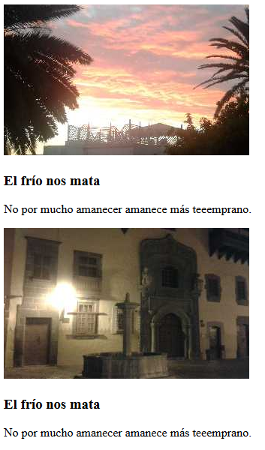
- Crear un documento en formato en formato HTML que contenga dos imágenes de tu preferencia, a cada una de ellas dale un título y una leyenda alusiva, de tal manera que quede aproximadamente como el siguiente (NO APLICAR FIGURE)

- Aplica las siguientes características de ESTILO a cada una de las etiquetas que has programado

<body> | background-color: #e8e7f2  font-family: sans-serif;
<section> | width: 20em;  box-shadow: 15px 14px 14px -4px rgba(0,0,0,0.75);  padding-right: 1em;  padding-bottom: 0.5em;  padding-top: 10px;  padding-left: 10px;  background-color: lightyellow;
<p> | color: blue;  background-color: lightyellow;  font-size: 10px;  text-align: right;  margin: 10px;  background-color: lightyellow;
<img> | width: 20em;
<h1> | color: grey;  margin: 10px;  background-color: lightyellow; background-color: #ffffff;  position: relative;  margin-top: -30px;  padding-bottom: 0.5em;

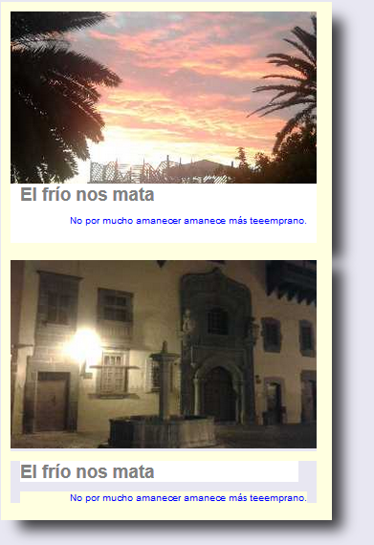
Con los cambios deberás ver algo como esto:

